ŞCOALA GIMNAZIALĂ ,,DOSA DANIEL,, VALEA IZVOARELOR
Loc. Valea Izvoarelor, Nr.88, Jud.Mureş,  CIF: 30630601  Tel/ Fax : 0365-710141,  email: scgdosa@yahoo.ro | 
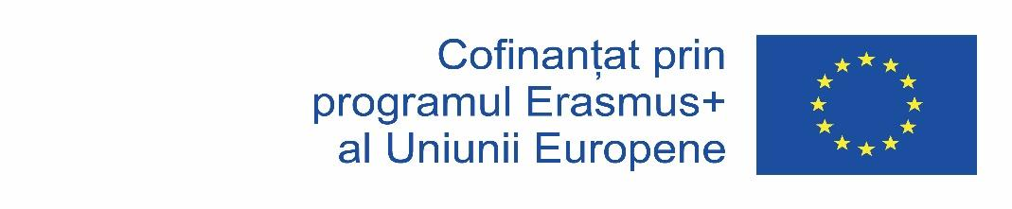

FIȘĂ POST

Denumirea postului: Persoana de contact/Responsabilul de proiect/coordonatorul echipei
Numele si prenumele: Balaș Alina-Cosmina
Relatii functionale:
Coordoneaza si colaboreaza cu echipa de management a proiectului din cadrul ACREDITĂRII ERASMUS+ ÎN DOMENIUL EDUCAȚIEI ȘCOLARE, ANUL I, 2021 -2022, numărul 2021-1-RO01-KA121-SCH-000007098, beneficiar Școala Gimnazială ”Dosa Daniel” Valea Izvoarelor.
Responsabilitati si sarcini:
Coordonatorul proiectului din cadrul ACREDITĂRII ERASMUS+ ÎN DOMENIUL EDUCAȚIEI ȘCOLARE, ANUL I, 2021 -2022, are următoarele sarcini și responsabilități:
- este în contact permanent cu responsabilul de proiect din cadrul AN;
- cunoaște foarte bine proiectul și grupul ţintă vizat;
- este responsabil de toate informaţiile introduse în Erasmus+ Beneficiary Module;
- poate oricând să ofere informaţii suplimentare responsabilului de proiect din cadrul AN și/ sau altor părţi terţe interesate (CE, MEN, ISJ etc.);
- are o viziune de ansamblu asupra implementării proiectului;
- este în contact cu ceilalţi membri ai echipei de proiect pentru a le oferi sprijin;
- coordonează toate activităţile proiectului (atât cele legate de gestiunea administrativă, cât și cele legate de gestiunea financiară);
- este în contact cu partenerii de primire pentru a se asigura că sunt îndeplinite condiţiile necesare derulării activităţilor de formare;
- ţine evidenţa documentelor proiectului (în toate fazele de implementare) și se asigură că toate documentele justificative sunt în portofoliul proiectului care se află la sediul instituţiei beneficiare.

Luat la cunostinta de ocupantul postului:  Numele si prenumele: Balaș Alina-Cosmina  Data: 20/10/2021, __________________  Semnatura ______________________________ | Reprezentant Legal:  Director: Kedei Pál Előd  Data: 20/10/2021, ___________________  Semnatura: _______________________________

